OPIS PRZEDMIOTU ZAMÓWIENIA

Przedmiotem zamówienia jest:
Sukcesywna dostawa sprzętu wystawienniczego na potrzeby wydarzeń realizowanych przez Fundację Rozwoju Systemu Edukacji według poniższej specyfikacji:

Lp. | Nazwa i opis | Zdjęcie poglądowe
1. | stojak informacyjny przeznaczony do ekspozycji plakatu formatu A4  aluminiowa, okrągła podstawa, konstrukcja w pełni składana. Szczytowa ramka na format A4, regulowana w poziomie i w pionie, możliwość regulacji kąta w zakresie 0-90 stopni. Środek ramki zabezpieczony sztywną, antyodblaskową folią ochronną. Ramka zatrzaskowa w systemie OWZ (otwórz-włóż-zamknij - każda z bocznych listew jest odchylana i zamykana).  wysokość: 110 cm (+/- 20%)  średnica podstawy: 25 cm (+/- 20%)  waga: do 9 kg  kolor: srebrny  szacunkowa liczba sztuk: 10 | 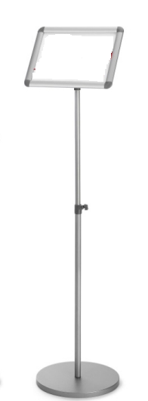
2. | stojak informacyjny przeznaczony do ekspozycji plakatu formatu A3  aluminiowa, stabilna podstawa, konstrukcja w pełni składana. Szczytowa ramka na format A3, regulowana w poziomie i w pionie, możliwość regulacji kąta w zakresie 0-90 stopni. Środek ramki zabezpieczony sztywną, antyodblaskową folią ochronną. Ramka z zaokrąglonymi narożnikami, zatrzaskowa w systemie OWZ (otwórz-włóż-zamknij - każda z bocznych listew jest odchylana i zamykana).  wysokość: 110 cm (+/- 20%)  waga: do 9 kg  kolor: srebrny  szacunkowa liczba sztuk: 10
3. | stojak informacyjny przeznaczony do ekspozycji plakatu formatu B1  stabilna aluminiowa podstawa, Ramka zatrzaskowa w systemie OWZ (otwórz-włóż-zamknij - każda z bocznych listew jest odchylana i zamykana), ramka z zaokrąglonymi narożnikami, środek ramki zabezpieczony sztywną, antyodblaskową folią ochronną.  wysokość: 175 cm (+/- 10%)  szerokość: 75 cm (+/- 10%)  głębokość: 40 cm (+/- 10%)  waga: do 10 kg  kolor: srebrny  szacunkowa liczba sztuk: 12 | 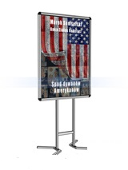
4. | Stojak dwustronny, rozstawiany, przeznaczony do ekspozycji plakatu formatu B1  wykonany z aluminiowej konstrukcji, ramka z zaokrąglonymi narożnikami, zatrzaskowa w systemie OWZ (otwórz-włóż-zamknij - każda z bocznych listew jest odchylana i zamykana). Środek ramki zabezpieczony sztywną, antyodblaskową folią ochronną. Stojak wyposażony w ogranicznik rozstawu.  Szerokość: 75 cm (+/- 10%)  wysokość: 130 cm (+/- 10%)  waga: do 6 kg (+/- 10%)  kolor ramki: srebrny  szacunkowa liczba sztuk: 6 | 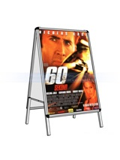
5. | mobilny stojak na ulotki przeznaczony do ekspozycji broszur formatu A4  konstrukcja wykonana z aluminium, 5 półek wykonanych z przezroczystej pleksi, rozkładany przez rozciągnięcie,  podstawa: 25x30 cm (+/- 20%)  kolor ramki: srebrny  wysokość: 145 cm (+/- 10%)  waga: do 7 kg  opakowanie: walizka  szacunkowa liczba sztuk: 24 | 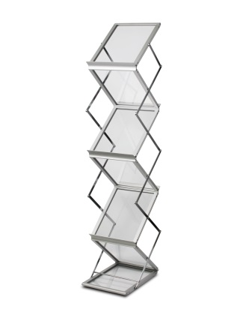
6. | mobilny stojak na ulotki przeznaczony do ekspozycji broszur - format A3  konstrukcja wykonana z aluminium, 5 półek wykonanych z przezroczystej pleksi, półki stojaka mogą być wykorzystane z obu stron, rozkładany przez rozciągnięcie.  podstawa: 27x32 cm (+/- 20%)  kolor ramki: srebrny  szacunkowa wysokość: 145 cm (+/- 10%)  waga: do 7 kg  opakowanie: walizka  szacunkowa liczba sztuk: 8 | 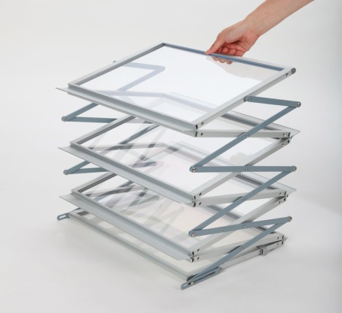
7. | mobilny stojak zwijany, materiałowy na ulotki przeznaczony do ekspozycji broszur formatu A5  3-częściowy maszt, 2 zaciskowe listwy wykonane z aluminium, 5 lub 6 podwójnych kieszeni wykonanych z prześwitującej siatki w kolorze szarym lub czarnym o wymiarach:  Wysokość kieszonki: 13 cm (+/- 10%) (w najwyższym miejscu), 8 cm (+/- 10%) w najniższym miejscu);  Szerokość kieszonki: 25 cm  Wysokość stojaka po rozłożeniu: 140 cm (+/- 20%)  szerokość 50 cm  opakowanie: torba transportowa  szacunkowa liczba sztuk: 24 | 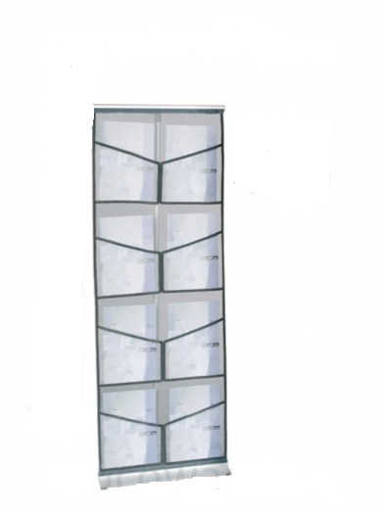
8. | stojak na notatki z klipsem  stojak wykonany z chromowanego pręta w kształcie "zakręcającej w dół" laski zakończony niklowanym spinaczem. Płaska, stabilna podstawa,  płynna regulacja wysokości w zakresie 235 mm – 1200 mm (+/- 20%)  kolor: srebrny  szacunkowa liczba sztuk: 14 | 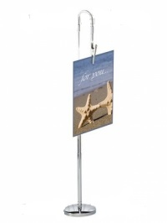
9. | słupek odgradzający z taśmą  słupek w kolorze srebrnym, wykonany ze stali nierdzewnej szczotkowanej, wyposażony w system spowalniania wyciągania taśmy,  średnica podstawy: 330 mm (+/- 20%)  średnica rury: 63 mm (+/- 20%)  wysokość rury: 1000 mm (+/- 20%)  waga: do 10 kg  taśma: kolor czarny z logo (według indywidualnego projektu zamawiającego)  minimalny wysuw taśmy 2000 mm (+/- 20%)  szerokość taśmy: 50 mm (+/- 20%)  słupki – szacunkowa liczba sztuk: 20  taśma – szacunkowa liczba sztuk: 10 | 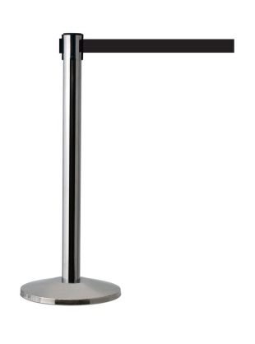
11. | Stojak – organizator na identyfikatory imienne formatu A6  Wykonany z przezroczystej pleksi, posiadający 6 kieszonek, w których zmieści się identyfikator o wymiarach;  szerokość: 105 mm  wysokość: 148 mm  szacunkowa liczba sztuk: 12 | 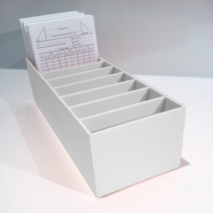
12. | Stojak – organizator na identyfikatory imienne formatu A6  Wykonany z przezroczystej pleksi, posiadający 24 kieszonki w układzie 6 przegródek x 4 przegródki, w których zmieszczą się identyfikatory o wymiarach;  szerokość: 105 mm  wysokość: 148 mm  szacunkowa liczba sztuk: 2 | 